珠海市2012年9月高三摸底考试
地理试题

本试卷共11页，41小题，满分300分。考试用时150分钟。
注意事项：1.答卷前，考生务必用黑色字迹的钢笔或者签字笔将字迹的姓名和考生号、室试号、座位号填写在答题卡上。用2B铅笔将试卷类型填写在答题卡相应位置上。
2.选择题每小题选出答案后，用2B铅笔把答题卡上对应题目选项的答案信息点
涂黑，如需改动，用橡皮擦干净后，再选涂其他答案，答案不能答在试卷上。
3.非选择题必须用黑色字迹钢笔或签字笔作答，答案必须写在答题卡各题目指 定区域内相应位置上；如需改动，先划掉原来的答案，然后再写上新的答案；
不准使用铅笔或涂改液。不按以上要求作答的试卷无效。
4.考生必须保持答题卡的整洁。考试结束后，将试卷和答题卡一并交回。

一、选择题：本大题共35小题，每小题4分，共140分。在每个小题列出的四个选项中，
只有一项是符合题目要求的。
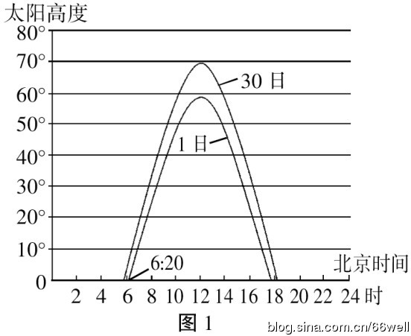
1．右图为“我国某地某月两日太阳高度日变化示意图”。该月可能是
A．3月 B．6月 C．9月 D．12月

从气候学上讲，连续五天日平均气温在10℃以下算作冬季。读我国冬始日期分布图，完成2～3题。
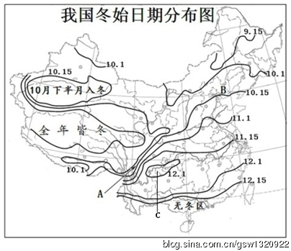

2．影响我国地势第三阶梯冬始日期分布的主导因素是
A.地形 B.海陆分布 C.纬度 D.光照
3.下列关于我国各地冬始日期分布规律及主要影响因素的叙述，正确的是
A.C地入冬日期可能为11月25日
B.受地形影响，沿海地区比同纬度内陆地区入冬晚
C.海口一年中只有春、夏、秋三季，没有冬季，因此不存在季节更替现象
D.A地地势高，B地纬度高，入冬日期相近
4．当亚欧大陆上有一支强冷空气南下时，乌兰巴托—北京一线所作的天气系统垂直剖面示意图正确的是
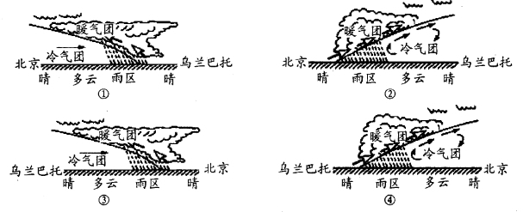
A.① B.② C.③ D.④
5．下a图为某流域水系分布示意图， b图为该流域内一次局地暴雨前后甲、乙两水文站观测到的河流流量变化曲线示意图。
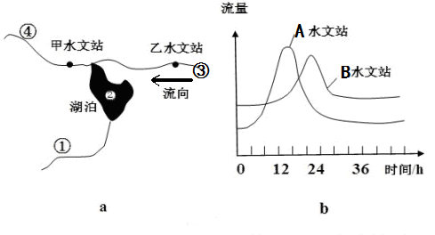
关于此次局地暴雨的叙述有：
Ⅰ 局地暴雨区可能出现在图a中的①地，
Ⅱ 局地暴雨区可能出现在图a中的③地，
Ⅲ B水文站洪峰流量峰值小于A水文站，主要是因为湖水补给量减小，
Ⅳ 甲水文站对应图ｂ中B水文站。
其中正确的叙述是
A． Ⅰ、Ⅲ B．Ⅱ、Ⅳ C．Ⅰ、Ⅳ D． Ⅱ、Ⅲ

在呼啸的海风中，“从澳洲到北极最让人感动的鸟类迁徙”。红腹滨鹬每年４月从澳大利亚越冬地起飞，开始他们单程长达10000公里的迁徙，体重仅140克的红腹滨鹬不停歇也不进食，飞行接近全程的2/3的距离，到达中国的渤海湾滩涂湿地！在此停歇补充能量，之后再直接飞往北极繁殖地。结合以下“某区域不同季节盛行风向示意图”，完成6-7题。
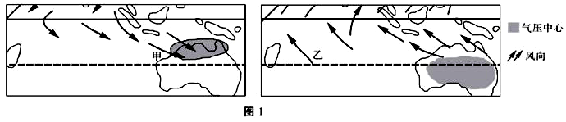
6．据材料与所学知识，下列内容正确的是
A．红腹滨鹬从越冬地起飞时，盛行风与甲图相近
B．红腹滨鹬此时迁徙主要是顺风飞行
C．若只考虑全球气候变暖的影响，渤海湾湿地面积可能扩大
D．据推断红腹滨鹬迁徙途中会飞越纽芬兰渔场。
7．为及时了解和分析红腹滨鹬的迁徙路线，主要采用的地理信息技术是
A. GPS GIS B .GPS RS C.RS计算机网络 D.GIS数字地球
8．据南方日报 2011年11月21日报导 “三巨头落子，粤崛起汽车产业城市群” 广东汽车产业迎来第二轮大发展，打造世界级制造基地。继广州后，深圳、佛山有望冲击汽车年产百万大关，日、德、法系车企鼎立。据材料和所学知识分析广东省积极打造世界级汽车制造基地目前的积极意义是
A．促进产业结构优化调整 B．推动高新技术产业快速发展
C．改善本省的环境质量 D．完善广东省的道路交通网建设
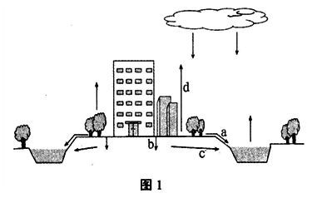
9．在城镇建设中，提倡用透水材料铺设“可呼
吸地面”代替不透水的硬质地面。右图是某
城市水循环示意图，采用“可呼吸地面”之后，
图中四个环节的变化及影响符合实际的是
A．a流动速度加快，容易出现城市内涝
B．b下渗加强，出现地下漏斗区
C．c流量减少，周边地下水位下降
D. d水汽蒸发增加，周边空气湿度增加

10．下列4幅等高线地形图反映的地貌中，最容易发生滑坡灾害的是
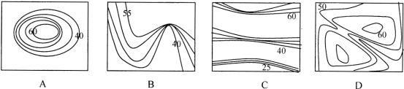
11．读2008年我国部分省区人均产粮和人口数量坐标图，根据图示信息并结合所学知识，正确的叙述是
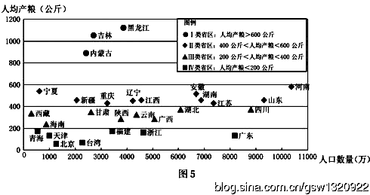
A．黑龙江省粮食总产量最多
B．城市化和工业化的快速发展是造成广东省人均产粮低的主要原因
C．Ⅰ类省区粮食生产自然条件最好，人均产粮最高
D．按照表中分类推理，上海市应属于Ⅲ类省区
二、非选择题：本大题共6小题，满分160分。

40．（28分）读下列材料，结合所学知识，回答问题。
【材料一】 澳大利亚最大钢铁公司在印度投资建立多家工厂，以满足印度汽车制造商和建筑商对钢材的大量需求。
【材料二】 印度已成为向澳大利亚移民人数增长最快的国家。
【材料三】 澳大利亚和印度略图
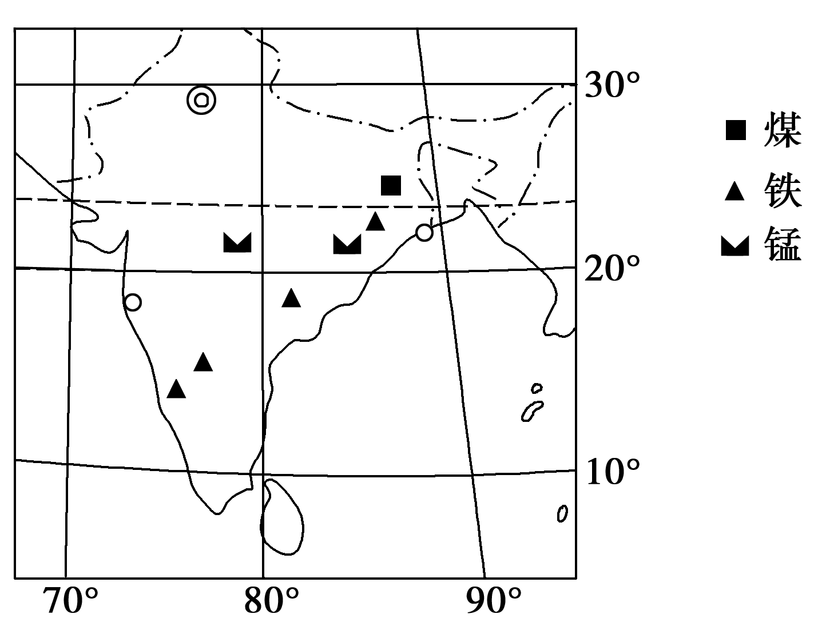
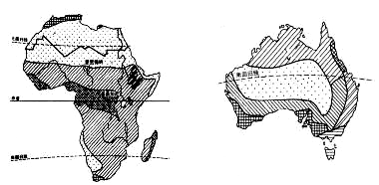
B
A

(1) 澳大利亚内陆降水少，主要是受 控制；而A地为热带雨林气候，降水多，主要原因是 ， 。(6分)
(2)B地的农业地域类型是 ，该地农业发展的主要限制性因素是 ，促进该区域农业发展的主要社会经济条件是 、 、 等。(10分)
(3) 印度人大量移民澳大利亚的主要因素是 ，移民对迁入地具有 、
等影响。(6分)
(4) 简析印度吸引澳大利亚钢铁公司建厂的主要区位条件。(6分)

41．（28分）阅读下列材料，结合所学知识，回答相关问题。
【材料一】云南物种丰富，有“动植物王国”的美誉。文山地处滇东南岩溶山原区，境内山峦起伏，河谷沟壑纵横。这里降雨量较充沛，属亚热带热带气候。特有名贵中药材—田七的全球主产地就在云南文山。每年3~5月是田七生长旺盛的季节，而此时恰好是当地水资源短缺的时间，制约了田七生产。
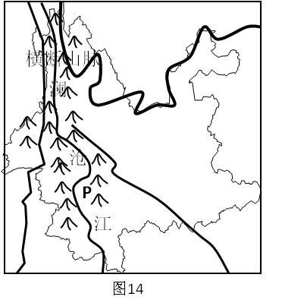
【材料二】右图是云南地形水系图。
（1）云南动植物丰富的主要自然原因 是 、 等。（4分）
（2）流经6个国家故被称为“东方多瑙河”的澜沧江干流，目前已成为中国与东盟贸易的重要国际通道。P地上游河段主要开发的是 资源，原因是 、 等，开发同时易出现
等生态环境问题；P地下游河段开发建设的主要功能是 。（10分）
（3）该地区属湿润地区，但对田七生长来说却常常缺水。形成这个现象的主要自然原因 有 、 等；立足“开源”角度，解决当地水资源短缺的两项合理措施是 、 等（8分）。
（4）目前云南已初步形成田七的种植、加工和贸易的特色产业链。简要分析使该特色产业链持续发展需要采取的措施有哪些。（6分）

珠海2012年9月高三摸底考试文综地理
参考答案

1 | 2 | 3 | 4 | 5 | 6 | 7 | 8 | 9 | 10 | 11
A | C | D | C | B | B | A | A | D | C | B

40.（28分）
(1) 副热带高气压带 (2分)，A地处在来自海洋的东南信风的迎风坡，(2分)，受（东澳大利亚）暖流的影响。(2分)
(2) 混合(2分) ，水源（不足）(2分)。市场广阔；海陆交通便利；科技发达；劳动力素质高。(答到3点得6分)
(3) 经济(2分) 影响：带来大量劳动力，促进经济发展；增加人口对社会、环境的压力。(4分)
(4) 印度煤、铁、锰等矿产资源丰富；人口众多，劳动力丰富且廉价；市场广阔；政策支持；海陆交通便利。(答到3点得6分)
41.（28分）
（1）纬度低，热量充足；相对高度大，垂直差异显著。（4分）
（2）发电（开发水电），（2分）上游河段落差大（2分）、水量大（2分）， 水土流失（2分）， 航运（2分）。
（3）①降水季节变化大；②地形起伏大，难以保水；③喀斯特地貌地表水下渗作用强。 （答到两点得4分）
兴修水利工程（修建水库）（2分）、适当开采地下水（2分）
（4）保护田七物种资源，保护当地生态环境，加强水利建设，加强技术研发，开发新产品，改进工艺提高质量。（答到三点得6分）

